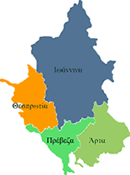


ΕΛΛΗΝΙΚΗ ΔΗΜΟΚΡΑΤΙΑ
ΠΕΡΙΦΕΡΕΙΑ ΗΠΕΙΡΟΥ
ΓΡΑΦΕΙΟ ΤΥΠΟΥ

Ιωάννινα 26 Ιουνίου 2009

ΔΕΛΤΙΟ ΤΥΠΟΥ

Η ΓΝΩΜΟΔΟΤΙΚΗ ΕΠΙΤΡΟΠΗ

Τη Δευτέρα 29 Ιουνίου 2009 στις 17:00, θα συνεδριάσει η Γνωμοδοτική Επιτροπή του Αναπτυξιακού Νόμου στα Γραφεία της Περιφέρειας Ηπείρου.

ΑΠΟ ΤΟ ΓΡΑΦΕΙΟ ΤΥΠΟΥ

